

**FACULTAD NACIONAL DE INGENIERIA**

**INGENIERIA DE SISTEMAS E INGENIERIA INFORMATICA**

**ACTUALIZACION TECNOLOGICA SIS2420 “B”**

**PRACTICA NRO. 2**

**Nombre:** Univ. David Pastor Mamani Challa **Semestre:** I/2023

**Docente:** Ing. Saul Mamani Mamani

**Auxiliar:** Egr. William Mucio Achabal Villalpando

**1. Realice el Análisis y diseño UML de un sistema de información que administra las ventas de la cafetería WALLY**

El sistema de información deberá tener:

* Registro de Venta
* Generación de reportes de las ventas realizadas mensualmente
* Control de Usuarios del Sistema (Gerente General, Cajero)
* Control de los Aperitivos disponibles

**Para el modelado deberá realizar mediante los siguientes diagramas:**

• Diagramas de Casos de Uso del Sistema

• Diagramas de clases

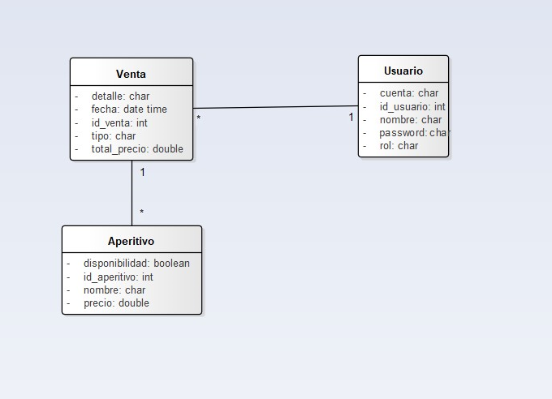

• Diagrama de Despliegue

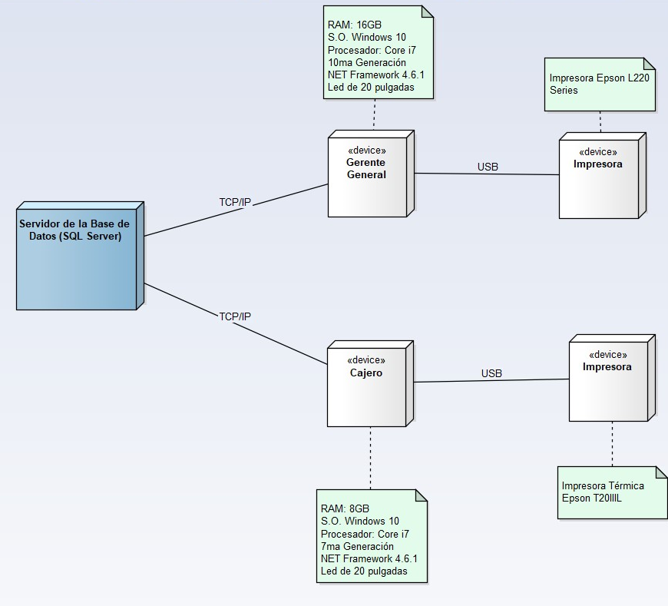

• Diseño de las interfaces utilizando Balsamiq Mockups

